|  |  |  |  |  |  |
| --- | --- | --- | --- | --- | --- |
|  | | **작성자** | 2016182005 김경욱  2017184008 김덕현  2017184028 임해인 | **팀명** | WT |
| **주차** | **11주차** | **기간** | **2023.04.10~04.16** | **지도교수** | **정 내 훈**(서명) |
| **이번주 한일** | **김경욱**   * **Npc 수정 작업**   **김덕현**   * **플레이어 캐릭터 애니메이션 기능 구현** * **맵 구현**   **임해인**   * **Scene 클래스 제작** * **Mesh Asset 클래스 버그 수정** | | | | |

**<상세 수행내용>**

# 김경욱[서버]

* Npc 수정 작업
* 기존의 랜덤 이동 하던 npc를 플레이어가 근처로 올 때 추격하고 공격 할 수 있게끔 ai수정
* Npc 애니메이션 변경을 위한 프로토콜 추가 작업

# 김덕현[클라이언트, DirectX12 엔진]

* 플레이어 캐릭터 애니메이션 기능 구현
  + Idle과 Run애니메이션 적용, 이동을 하면 Run애니메이션이 재생

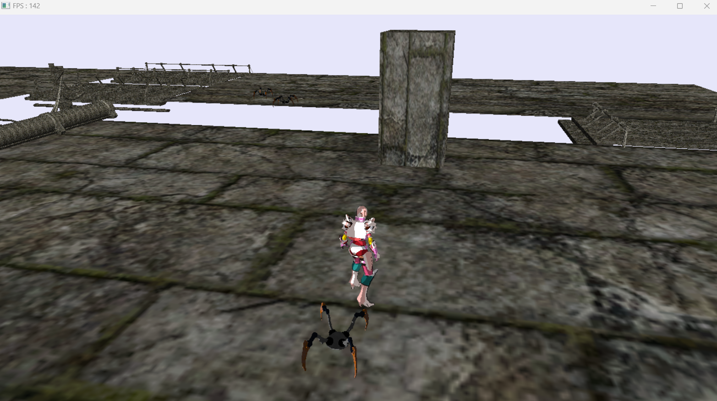

* 맵 구현

# 임해인

* Scene 클래스 제작
  + Test Scene 제작 중
* Mesh Asset 버그 수정
  + Animation 오브젝트 관련 pso 버그 수정

|  |  |  |  |
| --- | --- | --- | --- |
| **문제점 정리** |  | **해결 방안** |  |
| **다음 주차** | **12주차** | **다음 기간** | 0410~0416 |
| **다음주 할 일** | 1. Compute 쉐이더를 통한 파티클 움직임 연산 - 김덕현 | | |
| **지도교수**  **Comment** |  | | |